1) Com relação a figura abaixo, de um projeto para a execução de um telhado, onde o Engenheiro decidiu que teria queda para todos os lados, é correto afirmar que este telhado terá:
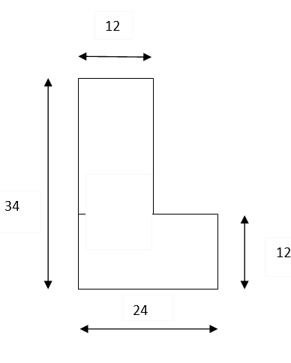
(a) 3 cumeeiras – 2 rincões – 8 águas
(b) 2 cumeeiras – 3 rincões – 6 águas
(c) 3 cumeeiras – 2 rincões – 4 águas
(d) 3 cumeeiras – 2 rincões – 6 águas
(e) 2 cumeeiras – 1 rincão – 6 águas

2) Em determinado projeto topográfico, feito no programa Topograph e lançado no Autocad, para execução de uma rodovia que ligará as cidades de Santarém a Belterra, parte da ferrovia que media 70 km, foi representada por linha reta de 3,5 cm de comprimento. Assim, é correto afirmar que a escala utilizada neste projeto foi de:
a) 1:2.600.000
b) 1:1.500.000
c) 1:2.000.000
d) 1:1.350.000
e) 1:2.350.000

3) Os Engenheiros de uma grande Construtora se reuniram para definir o projeto de uma piscina a ser construída no Condomínio de alto luxo. Após muita discussão decidiram que seria construída uma piscina em forma de um paralelepipedo, com 6 metros de largura com 4 metros de profundidade, sabendo que o volume desta piscina será de 48 mil litros determine a altura da piscina:

(a) 2 metros;
(b) 3 metros;
(c) 4 metros;
(d) 1,5 metros;
(e) 4,8 metros;

4) Na execução de uma sondagem a percussão verificou-se que, em determinada profundidade do ensaio para a penetração dos primeiros 15 cm foram necessários 8 golpes, para a penetração dos 15 cm subsequentes foram aplicados 10 golpes, e por fim, nos últimos 15 cm totalizando uma penetração de 45 cm foram necessários 14 golpes. O N SPT, que caracteriza o ensaio nesta profundidade é igual a:
a) 18 b) 17 c) 19 d) 15 e) 24

5) Considere a figura a seguir, para responder a questão que segue.
A viga engastada e livre apresentada a seguir, está submetida a um carregamento vertical uniformemente distribuído no trecho BC do balanço. Desconsidere o peso próprio da viga em comparação a essa solicitação.

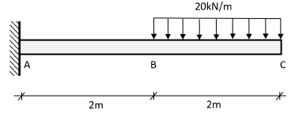
Sobre o diagrama do esforço cortante (DEC) na viga, é correto afirmar que

a) o trecho AB possui esforço cortante nulo.
b) o trecho BC possui esforço cortante constante.
c) no trecho AB é constante e igual a 40kN.
d) no trecho BC varia linearmente de zero a 20kN.
e) no trecho BC varia segundo um polinômio do 2º grau.

6) No planejamento da construção de uma nova edificação, devem ser previstos serviços iniciais, como levantamento topográfico e serviços geotécnicos, para subsídio do projeto executivo. Os serviços geotécnicos correspondem à execução de sondagens e análise dos resultados, para escolha do tipo de fundação a ser adotada. Para uma edificação cuja área de projeção é igual a 1.400 m2, o número de furos de sondagens a ser executado conforme a norma brasileira é
a) 8.
b) 6.
c) 7.
d) 3.
e) a critério do projetista.

7) Em um mapa, de escala 1:1.000.000, a distância em linha reta entre as cidades A e B mede 20 cm. Um avião, voando a velocidade constante de 200 Km/h em linha reta, levaria quanto tempo para percorrer o trajeto entre as duas cidades?
a) 20 minutos
b) 15 minutos
c) 10 minutos
d) 30 minutos
e) 1 hora

8) Vertedouro é um canal artificial com a finalidade de conduzir a água através de uma barreira. Nas usinas hidrelétricas os vertedouros são importantes, pois escoam o excesso de água, regulando assim seu nível. A capacidade máxima de escoamento do vertedouro da usina de Itaipu é de 62.200 m3/s, ou seja 40 vezes a vazão média das Cataratas de Foz do Iguaçu. É correto afirmar que a vazão média das cataratas em l/min é

a) 83.400.000 l/min
b) 93.300.000 l/min
c) 73.700.000 l/min
d) 62.200.000 l/min
e) 53.300.000 l/min

9) A dosagem do concreto é realizada tal que a proporção dos materiais constituintes permita a obtenção de concretos com a resistência especificada pelo projetista. Em um traço 1:3:4:0,5, os números 1, 3 e 4 significam, respectivamente, frações de
a) cimento, água e brita.
b) cimento, brita e areia.
c) cimento, agregado e água.
d) cimento, água e areia.
e) cimento, areia e brita.

10) O Ensaio de flexão é utilizado em materiais frágeis ou de alta dureza, tais como cerâmicas estruturais ou aços-ferramenta. Em uma de suas modalidades mais comuns, o ensaio de flexão a 3 pontos, é provocada uma flexão ao se aplicar o carregamento em 3 pontos, o que causa uma tenção de tração surgida no ponto central e inferior da amostra, onde a fratura do material terá início.
Assumindo-se um comportamento de tensão-deformação linear, a tensão de flexão do material σ do material pode ser obtida por meio da fórmula:

σ = (3.F.d) / (2.w.h^2)

em que F é a carga, d é a distância entre os pontos de apoio, w é a largura do corpo de prova e h é a espessura do corpo de prova.
Considere dois corpos de prova A e B do mesmo compósito reforçado com fibras de vidro, cuja resistência à flexão é 290 Mpa. O corpo A tem o triplo da largura e a metade da espessura do corpo de prova B, e ambos são submetidos ao mesmo ensaio de flexão.
Nessa situação, qual porcentagem da força necessária para o rompimento do corpo de prova B deverá ser aplicada ao corpo de prova A para que este também se rompa?

- 50%
- 75%
- 100%
- 125%
- 200%

11) Idealização estrutural de um pórtico plano engastado e livre.

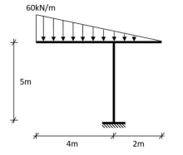
De acordo com a figura acima, o valor do maior esforço cortante, em valor absoluto, encontrado no pórtico é:
a) 20 kN;
b) 40 kN;
c) 60 kN;
d) 120 kN;
e) 160 kN.

12) O minério usado para a fabricação do ferro em algumas siderúrgicas brasileiras contém cerca de 80% de óxido de ferro III. Quantas toneladas de ferro podem ser obtidas pela redução de 20 toneladas desse minério segundo a equação abaixo? (Dados: MM do ferro= 56g\mol, MM do óxido de ferro III= 160g\mol .)

Fe2O3 + CO→ Fe + CO2

- 11,2 ton
- 14,0 ton
- 68,5 ton
- 685 ton
- 6,85 ton

.

13) Um edifício institucional será executado com fundações do tipo estacas, com o objetivo de atingir a resistência do solo em camadas mais profundas. Foi adotada no projeto a estaca tipo Strauss, a qual é:
a) executada mediante a introdução de um trado helicoidal contínuo no terreno e injeção de concreto pela própria haste central do trado simultaneamente com a sua retirada, sendo que a armadura é introduzida após a concretagem.

b) armada e preenchida com cimento e areia, executada por meio de perfuração rotativa, revestida integralmente por um conjunto de tubos metálicos recuperáveis.

c) constituída de segmentos de concreto pré-moldado e introduzida no terreno por meio de golpes de martelo de gravidade, de explosão, hidráulico ou vibratório.

d) executada pela cravação, por meio de sucessivos golpes de um pilão de um tubo de ponta fechada por uma bucha seca. Esta estaca possui base alargada.

e) executada por perfuração do solo com uma sonda e revestimento total com camisa metálica, realizando o lançamento do concreto e retirada gradativa do revestimento com simultâneo apiloamento do concreto.

14) Podemos afirmar CORRETAMENTE sobre alguns dos aspectos relacionados às instalações elétricas que:
a) É permitida a existência de partes vivas expostas de circuitos e equipamentos elétricos.
b) Somente podem ser realizados serviços nas instalações quando o circuito elétrico estiver parcialmente energizado.
c) As emendas e derivações dos condutores devem ser executadas de modo que assegurem a resistência mecânica e contato elétrico adequado.
d) A execução e manutenção das instalações elétricas podem ser realizadas por qualquer trabalhador, desde que a supervisão seja realizada por profissional legalmente habilitado.
e) Quando não for possível desligar o circuito elétrico, o serviço somente poderá ser executado após terem sido adotadas as medidas de proteção complementares, pois assim dispensa-se o uso de ferramentas apropriadas e equipamentos de proteção.

15) A viga apresentada na ilustração a seguir está submetida a uma carga distribuída (w) no trecho AB e duas cargas concentradas (P1 e P2) nos pontos A e B. O ponto A tem uma restrição de translações nas direções X e Y e o ponto C tem uma restrição de translação na direção Y.

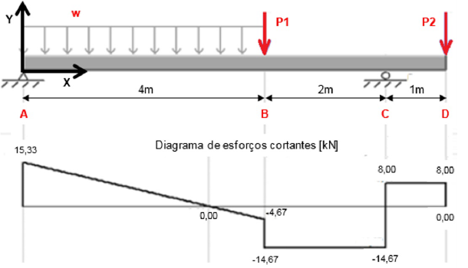
Observe os diagramas de carregamentos e esforços cortantes a seguir e assinale a alternativa correta.

a) O valor da carga P1 é de 10kN.
b) O diagrama de momentos fletores entre os pontos B e D é uma reta suave (sem mudança de inclinação).
c) A reação no apoio em C é de 6,67kN.
d) O momento máximo nesta viga ocorre no centro do trecho AB (a 2m de distância do ponto A).
e) O valor da carga distribuída w é de 20kN/m.

16) Uma tubulação vertical de 150 mm de diâmetro apresenta, em um pequeno trecho, uma seção contraída de 75 mm, onde a pressão é de 1 atm. A três metros desse ponto, a pressão eleva-se para 21 lb/pol². Informe a relação entre V1 e V2: Q = v . S
a) V1 = V2
b) V1 = 1/4 V2
c) V2 = 2V1
d) V2 = 1/4V1
e) V2 = 4V1

17) Nas instalações prediais de águas pluviais, os condutores horizontais devem ser projetados, sempre que possível, com declividade uniforme que deve ter o valor mínimo de:
(a) 5,0%.
(b) 2,0%.
(c) 1,0%.
(d) 0,5%.
(e) 0,2%

18) Será construído uma obra no valor de R$ 1.000.000,00 que serão gastos uniformemente por 5 meses. Para este serviço teremos 4 Atividades, a Atividade 1 correspondente a 40%, a Atividade 2 correspondente a 30% a Atividade 3 correspondente a 20% e a Atividade 4 correspondente a 10%.

ATIVIDADES | MESES
A1 | 1 e 2
A2 | 2, 3 e 4
A3 | 2, 3, 4 e 5
A4 | 4 e 5

Em um cronograma financeiro montado com base nesses dados, informe qual é o custo percentual no mês 3. Com relação aos meses 4 e 5, quais são os valores totais, em reais, das atividades executadas, respectivamente?

a) 15% - 200.000,00 e 100.000,00
b) 20% - 150.000,00 e 50.000,00
c) 35% - 250.000,00 e 150.000,00
d) 20% - 300.000,00 e 100.000,00
e) 15% - 250.000,00 e 150.000,00

19 Considere uma viga bi apoiada com duas extremidades em balanço, submetida a uma carga uniformemente distribuída “Q” ao longo de todo seu comprimento. Os balanços têm vão “B” e o vão entre apoios é “L”. Para que o momento fletor no meio do vão entre apoios seja igual a zero, a relação em “B” e “L” deve ser

a) L = 2B
b) L = 3B
c) L = 4B
d) L = 5B
e) L = 6B

20) Para uma tubulação com S1 = 10 cm2 e S2 = 5 cm2, calcule a velocidade na Seção 2. Dados: g = 1.000 Kgf/m3 V1 = 1,00 m/s
Q = v . S

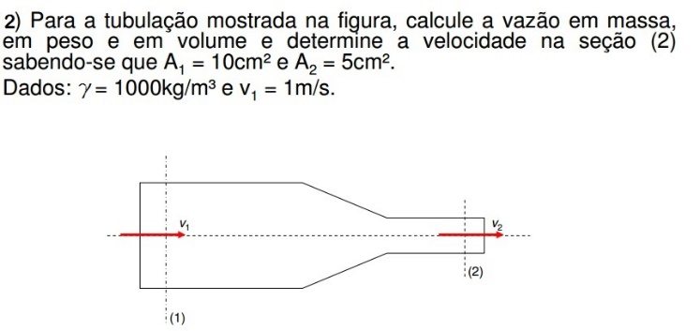

a) 1,00 m/s
b) 2,00 m/s
c) 3,00 m/s
d) 4,00 m/s
e) 5,00 m/s

21) Um topógrafo, ao realizar uma visada na direção 1-2, obteve o rumo 47°29’ 26” SE.
Assinale a opção que indica o rumo inverso dessa direção.
a) 47°29’26” SW.
b) 47º29’26” NW
c) 132°30’34” SE.
d) 133°29’26” NW.
e) 227°29’26” SW

22) Dado um nivelamento geométrico composto obteve-se uma inclinação de 1,5% de declive entre os pontos A e D da primeira estação, numa distância percorrida de 47 metros. Qual a cota do ponto D, considerando uma cota inicial de 10,00 m?
- 10,295 m
- 10,047 m
- 10 m
- 9,295 m
- 10,705 m

.

23) Numere os parênteses, associando os ensaios e equipamentos apresentados na coluna à esquerda aos usos destacados na coluna à direita.

(1) Ensaio do frasco de areia
(2) Ensaio Proctor
(3) Rolo liso vibratório
(4) Rolo “pé de carneiro”

( ) Utilizado para obtenção do peso específico seco máximo do solo no laboratório.
( ) Utilizado para obtenção do peso específico seco máximo do solo no campo.
( ) Utilizado para a compactação e acabamento de solos granulares.
( ) Utilizado para a compactação inicial de solos granulares.

A sequência correta é

a) 2 – 1 – 4 – 3

b) 1 – 2 – 3 – 4

c) 2 – 1 – 3. – 4

d) 1 – 2 – 4 – 3

e) 4 – 2 – 3 – 1

24) Uma amostra de solo de 1880 gramas, com volume de 1000 centímetros cúbicos, após a secagem em estufa apresentou massa de 1600 gramas.
Assinale a alternativa que apresenta o teor de umidade desse solo:
- 11,5 %

- 14,9 %

- 17,5%

- 18,8%

- 28%

25) Observe a estrutura abaixo. Sabendo-se que a tensão admissível à tração da barra AB é igual a 120 MPa. A área mínima em cm, da barra AB deve ser:
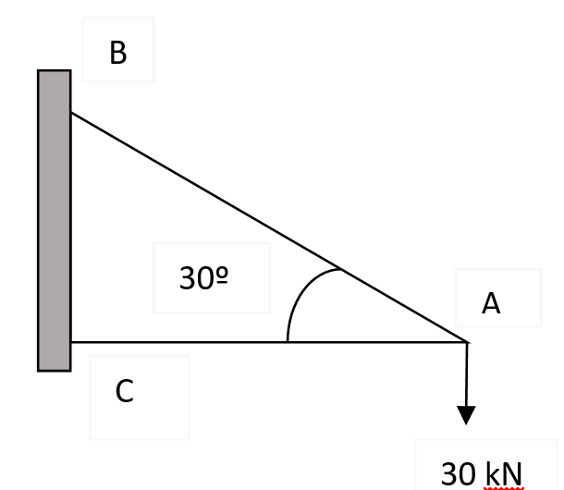

a) 2,5 √ 3;
(b) 5,0;
(c) 2,5;
(d) 5,0 √ 3;
(e) 7,5.

26) A exposição aos raios ultravioleta tipo B (UVB) causa queimaduras na pele, que podem ocasionar lesões graves ao longo do tempo. Por essa razão, recomenda-se a utilização de filtros solares, que deixam passar apenas uma certa fração desses raios indicada pelo Fator de Proteção Solar (FPS). Por exemplo, um protetor com FPS igual a 10 deixa passar apenas 1/10 (ou seja, retém 90%) dos raios UVB. Um protetor que retenha 98% dos raios UVB possui um FPS igual a:
a) 10 b) 20 c) 30 d) 50 e) 40.

27) Manifestações de organizações e grupos indígenas têm sido muito comuns em Brasília, a fim de acompanhar uma série de projetos que afetam diretamente os direitos desse grupo social. Dentre os projetos em trâmite, o mais conhecido é a PEC 215, que
- altera as regras para demarcações de terras indígenas e quilombolas.
- retira dos índios o direito de auferir lucros com as terras de sua propriedade.
- determina a conservação intacta de rios e lagos situados em territórios indígenas.
- garante a ampliação proporcional das terras indígenas, de acordo com sua taxa de natalidade.
- regulamenta a emissão máxima de Carbono em terras indígenas.

28) Aprovado pelo Senado no final de outubro de 2015, o projeto de lei que busca tipificar o crime de terrorismo no Brasil tem sofrido críticas pelo fato de
- ser muito leve e superficial, podendo não conseguir reprimir as manifestações de terror no território nacional.
- em nosso país não haver terrorismo; e, caso venha a haver, não se faz necessária uma lei específica para esse assunto.
- apresentar uma definição ambígua e ampla de conduta terrorista, além de poder ser usada para perseguir manifestantes e movimentos sociais.
- não colaborar com as iniciativas de combate aos crimes de narcotráfico e de sequestro de pessoas, bem como o de tráfico de crianças.
- não ter autonomia seguindo os mesmos projetos já existentes na Europa

29) O rompimento da barragem da Samarco, um dos maiores desastres ambientais do país, que além de vítimas humanas, feridas ou mortas, inundou municípios próximos com lama tóxica, aconteceu por causa da
- insistência dos moradores da região em fixar suas casas em locais perigosos e de risco.

- ganância das empresas, que se baseiam na lógica de extrair as riquezas o mais rápido possível e com o menor custo.

- irresponsabilidade do Estado em não construir outras barragens que reforçassem as já existentes.

d) decisão da Câmara Municipal de apoiar e subsidiar financeiramente as mineradoras responsáveis.

e) falta de legislação adequada com relação a crimes ambientais.

30) No que tange aos problemas da segurança pública no Brasil, é correto afirmar que

- os temas e problemas referentes à segurança pública alertam para a necessidade de qualificação do debate sobre segurança e para a incorporação de novos atores, cenários e paradigmas às políticas públicas.
- na última década, a questão da segurança pública deixou de ser considerada um problema fundamental e um dos principais desafios ao estado de direito no Brasil.
- o problema da segurança deve estar adstrito ao repertório tradicional do direito e das instituições da justiça, particularmente da justiça criminal, dos presídios e da polícia.
- suas soluções devem passar pelo afastamento do Estado em sua gestão e pela aproximação da iniciativa privada que, com sua capacidade gerencial, poderá promover a segurança particular e a gestão de presídios mais econômicos e produtivos.
e) a questão da segurança deve ser uma exclusividade do governo municipal não devendo o governo federal interferir neste assunto.

